Федеральное государственное бюджетное образовательное учреждение  
высшего образования

**«ПЕРМСКИЙ ГОСУДАРСТВЕННЫЙ ГУМАНИТАРНО-ПЕДАГОГИЧЕСКИЙ**  
**УНИВЕРСИТЕТ»**

ФАКУЛЬТЕТ ИНФОРМАТИКИ И ЭКОНОМИКИ

Кафедра прикладной информатики, информационных систем и технологий

**ОТЧЕТ**  
Лабораторно-практическая работа №1

**«Математические модели алгоритмизации, кодирования и реализация**  
**тестирования, документирование».**

**Дисциплина «Основы алгоритмизации и программирования»**

Направление подготовки 09.03.03 «Прикладная информатика»

Профиль подготовки Профиль Прикладная информатика в экономике

Работу выполнил:  
студент 1213 группы  
Агишин Кирилл Сергеевич  
Тренер  
___________________  
Научный руководитель:  
.............................  
_____________________

Пермь  
2020

Тема 1. Линейные программы

1.1 Формулы

Задание 1. 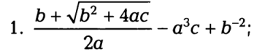:

*a,b,c = 0,0,0 # Инициализация переменных a, b, c*

*# Ввод чисел с клавиатуры и приведение к типу чисел с плавающей точкой*

*a = float(input("Значение a = "))*

*b = float(input("Значение b = "))*

*c = float(input("Значение c = "))*

*# Запись результата в переменную*

*res = (b + (b**2 + 4*a*c)**0.5) / (2*a) - (a**3)*c + (b**(-2))*

*# Вывод результата на экран*

*print(res)*

Задание 25. :

*import math*

*# Инициализация переменных*

*x = 0*

*y = 0*

*# Ввод переменных*

*x = int(input("Введите X: "))*

*y = int(input("Введите Y: "))*

*# Вычисления и вывод*

*res = x - (10**math.sin(x)) + math.cos(x-y)*

*print(res)*

1.2 Математические задачи

Задача 1. Вычислить периметр и площадь прямоугольного треугольника по длинам катетов a и b:

*# Инициализация переменных*

*a = 0*

*b = 0*

*# Ввод переменных*

*print("Введите длины катетов a и b: ")*

*a = int(input("Введите a: "))*

*b = int(input("Введите b: "))*

*# Вычисления и вывод*

*S = 0.5 * a * b*

*P = a + b + ((a**2 + b**2)**0.5)*

*print("Площадь треугольника: ", S)*

*print("Периметр треугольника", P)*

Задача 46 (а). Дан произвольный треугольник ABC, для которого определен набор характерных параметров: a, b, c – стороны треугольника, α, β, γ – углы треугольника (в градусах), h – высота, отпущенная на сторону с, S – площадь, Р – периметр. По трем следующим заданным параметрам вычислить все остальные: а) a, b, c

*import math*

*# Ввод переменных*

*print("Введите известные параметры треугольника ABC")*

*a = input("Сторона a: ")*

*b = input("Сторона b: ")*

*c = input("Сторона c: ")*

*(a,b,c) = (float(a),float(b),float(c))*

*# Вычисления и вывод*

*p = a+b+c*

*s = (0.5*p * (0.5*p-a) * (0.5*p-b) * (0.5*p-c))**0.5*

*C = math.degrees(math.asin((2*s) / (a*b)))*

*A = math.degrees(math.asin((2*s) / (c*b)))*

*B = math.degrees(math.asin((2*s) / (a*c)))*

*h = math.degrees(b / (1/math.tan(math.radians(a))))*

*print("Угол а: ", A, ", Угол b:" ,B, ", Угол c: ",C)*

*print("Периметр: ", p)*

*print("Площадь: ", s)*

*print("Высота: ", h)*

1.3 Логические выражения

Задача 1. Сумма двух первых цифр заданного числа равна сумме двух последних его цифр.

*a = input("Введите четырехзначное число: ")*

*if len(a) == 4:*

*s1 = int(a[0]) + int(a[1])*

*s2 = int(a[-1]) + int(a[-2])*

*print(s1 == s2)*

*else:*

*print("Это не четырехзначное число.")*

Задача 41. Дано натуральное число N – некоторый год. Этот год является не високосным.

*N = int(input("Введите год: "))*

*if (N % 400 == 0) or ((N % 4 == 0) and (N % 100 != 0)):*

*print(False)*

*else:*

*print(True)*

1.4 Области, описываемые логическими выражениями.

Задание: cоставить программу, которая печатает True, если точка с координатами (х, у) принадлежит заданным закрашенным областям, показанным на рисунке и False в противном случае

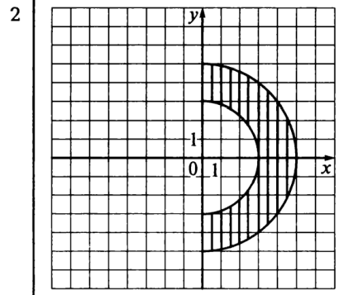

*x = float(input("Введите Х: "))*

*y = float(input("Введите Y: "))*

*r1 = 3*

*r2 = 5*

*if (x >= 0):*

*if ((x**2 + y**2 >= r1**2) and (x**2 + y**2 <= r2**2)):*

*print(True)*

*else:*

*print(False)*

*else: print(False)*